On ne s’entend plus ici !
Comment se protéger du bruit ?

Objectif :
Filière : S Sciences de l’Ingénieur - Niveau : Classe de Terminale:
- Comprendre les phénomènes acoustiques
- Comprendre l’analyse fréquentielle
- Identifier les paramètres importants
- Analyser les résultats de mesure

Liens avec le programme :

Compétences attendues | A – Analyser |  | Connaissances associées
 | A1 Analyser le besoin | Besoin finalités, contraintes, cahier des charges
 | A2 Analyser le système | Système et frontière d’étude  Matériaux
 | B - Modéliser
 | B1 Identifier et caractériser les grandeurs | Frontière d’étude  Caractéristiques des grandeurs physiques  Matériaux
 | B3 Résoudre et simuler | Paramètres d’une simulation
 | B4 Valider un modèle | Modèle de connaissance  Matériaux  Structures
 | C – Expérimenter
 | C2 Mettre en œuvre un protocole expérimental | Modèles de comportement
 | D – Communiquer
 | D1 Rechercher et traiter des informations | Dossier technique  Bases de données, sélection, classement de données  Internet, outil de travail collaboratif.
 | D2 Mettre en œuvre une communication | Schéma.  Production de document.

Moyens mis en œuvre :

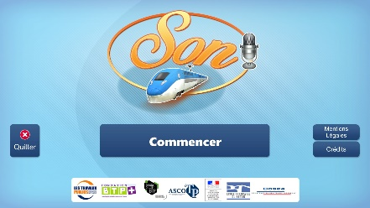

Sinusphy
Solidworks

